**הערכה למען למידה:**

**שימוש בהערכה המעצבת במסגרת למידה מבוססת בעיות ולמידה מבוססת פרויקטים**

במסגרת למידה מבוססת בעיות (למידה שבמרכזה פתרון בעיות) ולמידה מבוססת פרויקטים (PBL) תלמידים עורכים מחקרים בנושאים מדעיים ואוספים מידע רלוונטי על מנת להציע פתרון לבעיה או ליצור תוצר. הם מפתחים ידע והבנה של רעיונות מדעיים באמצעות תכנון מחקר, איסוף ממצאים, בדיקת מחקרים קודמים, ניסיונות להסביר את הממצאים בצורה הגיונית ומובנית ולהציג את תוצאות עבודתם. כל הפעילויות הללו הם רכיבים מרכזיים גם של למידה מבוססת פרויקטים וגם של מחקר מדעי אוטנטי.

למידה מבוססת פרויקטים עשויה להקשות על ביצוע הערכה רלוונטית ועל תמיכה מתאימה לקידום החשיבה הביקורתית. אולם, מחקרים הראו, כי כאשר פרויקט, המבוצע במסגרת PBL כולל יעדי למידה מוגדרים וכאשר התלמידים זוכים לתמיכה ולמשוב מובנים במהלך הביצוע ומקבלים הזדמנויות לביקורת עצמית ולהכנסת השינויים, במקרה כזה ההערכה המעצבת יעילה במיוחד.

הערכה מעצבת היא לא הערכת הלמידה, אלא הערכה למען הלמידה. מדובר באסטרטגיה פדגוגית, שמטרתה לשפר את הבנת התלמידים ואת מיומנויותיהם. הערכה מעצבת מניעה תהליך מעגלי של בדיקה, תיקון והקניית ידע כאשר הצגת הרעיונות והתפיסות של התלמידים מנותחת על ידי המורה, שנותן לתלמידים משוב דסקריפטיבי ובמידת הצורך מעניק להם את התמיכות הדרושות כדי להביא לשינוי דעותיהם.

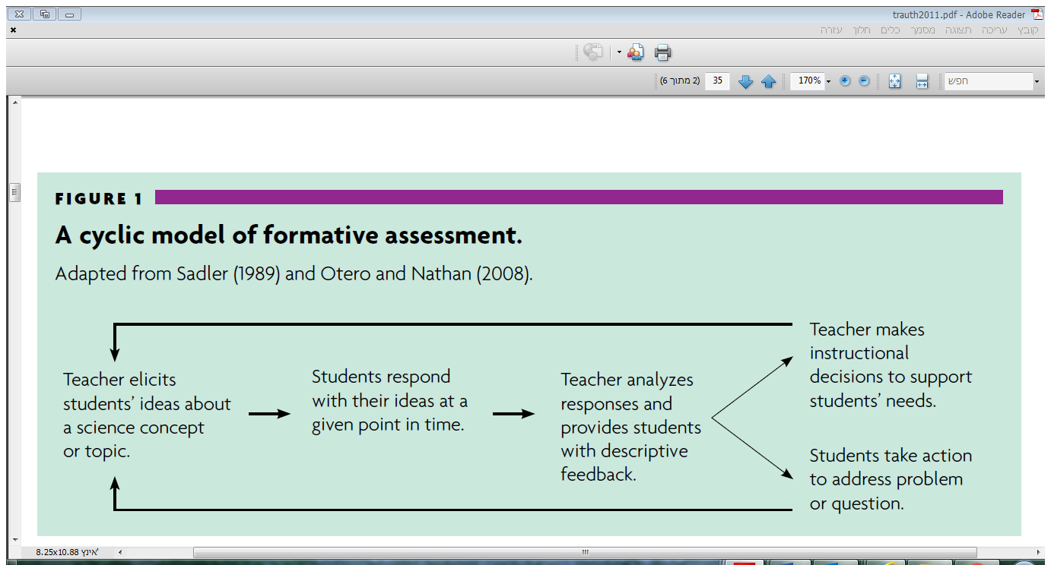

במהלך ההערכה המעצבת על המורה לזהות את האינטרסים של התלמידים, שעשויים להיות נקודת מוצא עבור תכנון ההוראה. ניתן להציע מספר אסטרטגיות לביצוע הערכה מעצבת של הידע והאינטרסים של התלמיד, אחת מהם היא כאשר התלמידים מתבקשים לענות על שלוש שאלות:

* מה אני יודע אודות הבעיה הייחודית?
* מה עלי לדעת כדי למצוא פתרון?
* כיצד אני יכול למצוא את מה שאני צריך לדעת?

השאלות הללו מאפשרות לכוון את התלמיד; הן מספקות גם תובנות חשובות למורה. קיימות גם אסטרטגיות יעילות נוספות, למשל להציע לתלמידים לחשוב על הנושא הנלמד, לרשום את מה שהם יודעים עליו ולחלוק את הידע עם אחרים – בהתחלה בזוגות ולאחר מכן במסגרת דיון כיתתי. ניתן גם לנהל דיון כיתתי באמצעות טבלה, שבה תלמידים מציגים את הידע הקודם שלהם בנושא וגם את השאלות שיש להם.

תכנית לימודים המבוססת על PBL מחייבת לחלק את נושא הלמידה לרכיבים קטנים, בהתבסס על המונחים המדעיים הנלמדים. הידע הקודם של התלמידים ותפיסותיהם הכלליות אודות העולם הטבעי משפיעים מאוד על הלמידה. קשה לשנות את התפיסות הללו ולכן חשוב להבין את תפיסותיהם של התלמידים. הבנה זאת חשובה לא פחות מאשר הערכת הידע שלהם לאחר הלמידה. בירור תפיסות התלמידים לפני ואחרי הלמידה מאפשר למורה להבין כיצד עליו לסייע לתלמיד להתקדם.

הערכה מעצבת מאפשרת למורה להתמקד בתפיסות התלמידים הנוגעות לתיאוריות מדעיות ייחודיות. ניתן להתמודד עם הטעויות הנפוצות בקהל הרחב תוך כדי ביצוע הערכה מעצבת - למשל, התלמידים המוערכים בתחום האסטרונומיה מתבקשים לקרוא כמה מאמרים ועל סמך המידע הכלול בהם לענות על השאלה - האם אפשר לראות גלקסיות אחרות מהארץ. לאחר מכן, התלמידים מתבקשים לענות האם קודם לכן הם סברו שלא ניתן לראות גלקסיות אחרות מכדור הארץ ולהסביר כיצד השתנו דעותיהם על סמך המידע החדש.

מחקרים אודות יישום פרויקטים במסגרת ה-PBL מראים, כי לפעמים תלמידים שקועים בפרטי הביצוע ומאבדים את היעד העיקרי של פעילויות הלמידה. לכן חשוב, שהרפלקציה אודות השאלה המניעה של הפרויקט תהיה חלק אינטגרלי מהעבודה. על המורים לעודד את התלמידים לבצע רפלקציה מטה-קוגניטיבית, לחשוב כיצד מה שהם למדו או עשו במסגרת הפרויקט עונה על הבעיה הכללית שעליהם לפתור. תשובות התלמידים מצביעות על מידת היעילות של פעילויות הלמידה ומראות מהם התחומים שבהם הם זקוקים לתמיכה. ביצוע הערכה מעצבת דורש ממורה לקבל את ההחלטות הפדגוגיות בזמן אמת.

הצלחת התלמידים בעבודתם על הפרויקט כרוכה בהבנת יעדיו ובסטנדרטים הנדרשים לביצוע. לכן, יש להציע לתלמידים לבצע את ההערכה על פי קריטריונים ברורים. לפני סיומו של הפרויקט על המורים להעניק לתלמידים זמן לרפלקציה על אודות עבודתם, בהתאם לקריטריונים שהובהרו מראש. יש לבקש מהתלמידים להעריך את עבודתם באופן עצמי ולזהות את ההיבטים שהם מרוצים מהם ואת ההיבטים הזקוקים לשיפור. בנוסף לכך, תלמידים יכולים לספק משוב בונה לנוכח עבודתם של חבריהם. הערכה עצמית והערכה הדדית של התלמידים, המובנות בתכנון הפרויקט, מאפשרות לתכנן את הפעילויות הדרושות לשיפור הסופי של הפרויקט לקראת הצגתו.

להלן דוגמה של הערכה מעצבת של עבודות התלמידים במדע, על פי סולם של 20 נקודות:

| תחומים להערכה | התקדמות גבוהה במיוחד (20-16) | התקדמות גבוהה (15-11) | התקדמות בסיסית (10-6) | התקדמות אינה מספקת (5-1) |
| --- | --- | --- | --- | --- |
| עמדה | עמדה מנוסחת בצורה ברורה ונשמרת באופן עקבי. יש התייחסויות ברורות להיפותזה. | עמודה מנוסחת בצורה ברורה ובדרך כלל נשמרת באופן עקבי. יש התייחסויות להיפותזה. | עמדה לא מנוסחת בצורה ברורה או לא נשמרת בעקביות; יש רק התייחסויות מעטות להיפותזה. | עמדה לא מנוסחת באופן ברור וגם לא נשמרת בעקביות. לא ברור איזו היפותזה נבחרה. |
| שימוש במונחים המדעיים להגנה על העמדה | שימוש במונחים המדעיים על מנת להסביר בצורה ברורה ומלאה את העמדה. מובאות לפחות שלוש סיבות למה ההיפותזה שנבחרה היא הסבירה ביותר. | שימוש במונחים המדעיים על מנת להסביר את העמדה, אך לא במלואה. מובאות שתיים עד שלוש סיבות למה ההיפותזה שנבחרה היא הסבירה ביותר. | תלמיד לא תמיד משתמש מונחים המדעיים על מנת להסביר את עמדתו. מובאות פחות משלוש סיבות למה ההיפותזה שנבחרה היא הסבירה ביותר. | לא נעשה כל שימוש במונחים המדעיים על מנת להסביר את העמדה. מובאת רק סיבה אחת למה ההיפותזה שנבחרה היא הסבירה ביותר. |
| שימוש במונחים המדעים לדחיית היפותזות אחרות | שימוש במונחים המדעיים על מנת להסביר בצורה ברורה ומלאה (סיבה אחת) למה שתי ההיפותזות שנדחו הן פחות סבירות. | שימוש במונחים המדעיים על מנת להסביר (סיבה אחת) למה שתי ההיפותזות שנדחו הן פחות סבירות. ההסבר אינו מלא. | תלמיד לא תמיד משתמש מונחים המדעיים על מנת להסביר (סיבה אחת) למה שתי ההיפותזות שנדחו הן פחות סבירות. | לא נעשה כל שימוש במונחים המדעיים על מנת להסביר (סיבה אחת) למה שתי ההיפותזות שנדחו הן פחות סבירות. |
| הצעות להמשך המחקר | כולל הצעות המתארות בצורה מלאה לפחות שתי הצעות באשר להמשך המחקר, בהתאם להיפותזה שנבחרה. | כולל הצעות, אך הן לא מתארות בצורה מלאה לפחות שתי הצעות באשר להמשך המחקר. | כמעט שאין הצעות באשר להמשך המחקר או שהן אינן מוסברות. | אין כל הצעות להמשך המחקר ואין כל הסברים. |
| כללי כתיבה | שומר על כללי האיות, הדקדוק והפיסוק. ארגון החומר מוצלח והחיבור קל לקריאה. | טעויות קלות באיות, בדקדוק ובפיסוק. ארגון החומר בדרך כלל מוצלח והחיבור במרביתו קל לקריאה. | טעויות משמעותיות באיות, בדקדוק ובפיסוק. החומר מאורגן בצורה מינימלית. | טעויות באיות, בדקדוק ובפיסוק מקשות על הקריאה. אין בחיבור כל מסגרת והחומר אינו מאורגן כלל. |

כדי שההערכה המעצבת תהיה יעילה ביותר, על המורים לעודד את התלמידים באופן מתמיד לחלוק איתם ועם חבריהם את מחשבותיהם והערכותיהם. ההבנה המעמיקה של נושאים מדעיים מורכבים דורשת זמן. חשוב להדגיש, כי ההערכה המעצבת אינה אמורה להעריך הישגים; מטרתה לברר מה תלמידים מבינים בתחום ובמה הם מתקשים. חשוב להבהיר לתלמידים, שהערכה לא תגרור אחריה סנקציות, אחרת הם לא ירצו לגלות את התחומים שבהם הם אינם בטוחים. על המורה לספק לתלמידים משוב חיובי, המתמקד בהתקדמות התלמיד ולא שופט את יכולותיו.

**--------**

**התקציר מבוסס על המאמר:**

Trauth-Nare, A., & Buck, G. (2011). Assessment for learning: Using formative assessment in problem-and project-based learning. *The Science Teacher*, 78(1), 34-39.